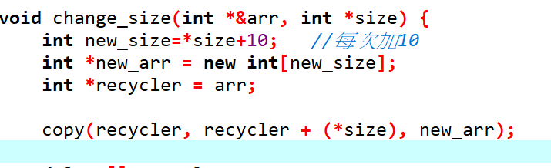預設每次+10，因為10是一個我們比較好計算的數字

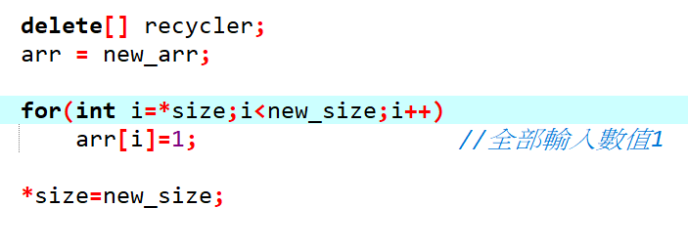

保留前面設定的數值(for迴圈)，並將size直接設定為更大的值

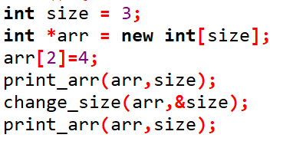

測試程式

執行結果

